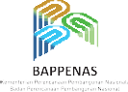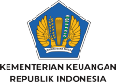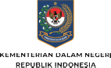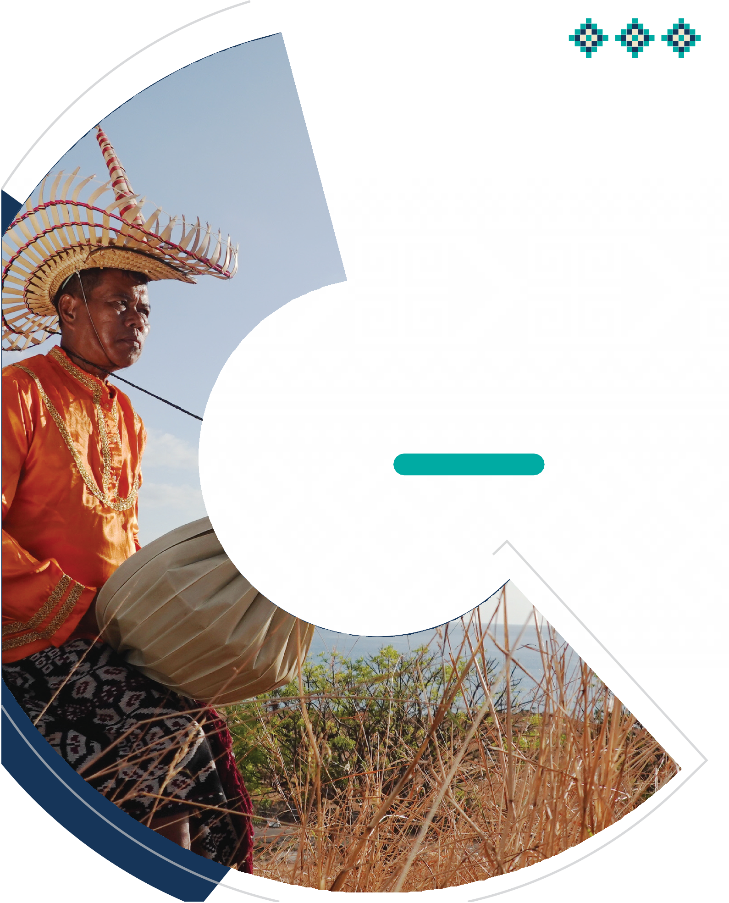

**PEMERINTAH PROVINSI NUSA TENGGARA TIMUR**

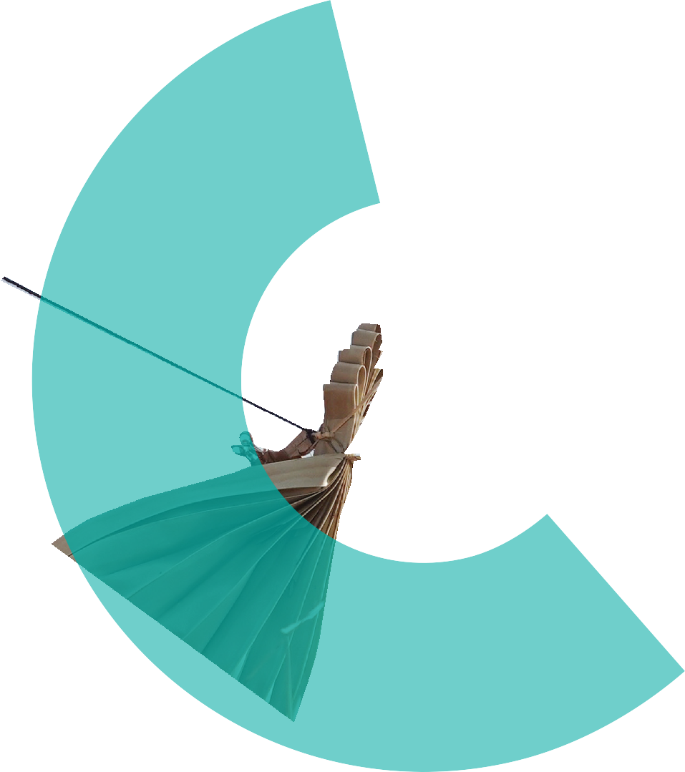Musik Keren NTT:

Mewujudkan Perencanaan Pembangunan yang Inklusif dan Berkeadilan

*September 2025*

Dalam lanskap pembangunan Indonesia yang terus berkembang, inklusi sosial menjadi keharusan, bukan sekadar pilihan. Pemerintah Indonesia telah menyatakan komitmennya terhadap pendekatan pembangunan yang partisipatif dan berkeadilan, sebagaimana tercermin dalam berbagai regulasi, mulai dari Undang-Undang Nomor 25 Tahun 2004 tentang Sistem Perencanaan Pembangunan Nasional hingga Permendagri Nomor 86 Tahun 2017 yang mewajibkan pelibatan aktif masyarakat dalam penyusunan dokumen Rencana Pembangunan Jangka Menengah Daerah (RPJMD) dan Rencana Kerja Pemerintah Daerah (RKPD).

Namun, dalam praktiknya, suara kelompok rentan, seperti perempuan, anak, penyandang disabilitas, lansia, masyarakat adat, orang dengan HIV/AIDS (ODHA), dan kelompok marginal lainnya, masih sering terpinggirkan dalam proses pengambilan keputusan. Musyawarah Perencanaan Pembangunan (Musrenbang) sebagai forum resmi perencanaan daerah kerap hanya menjadi ruang simbolik bagi mereka, bukan ruang pengaruh yang nyata.

# Inisiatif dari Timur Indonesia

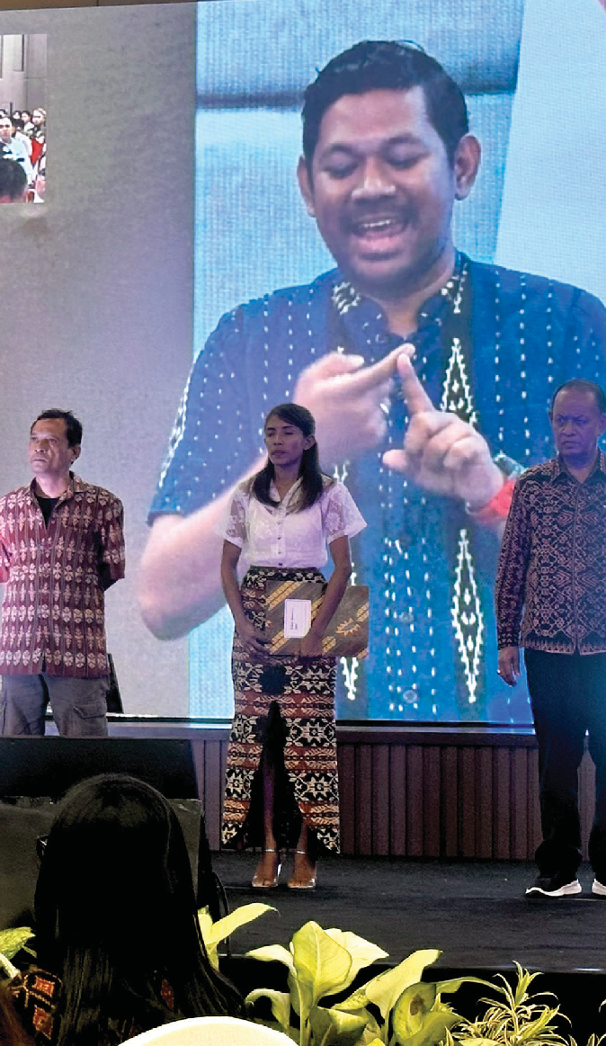Menjawab tantangan tersebut, Pemerintah Provinsi Nusa Tenggara Timur (NTT) meluncurkan inisiatif Musrenbang Inklusif Kelompok Rentan, yang disingkat menjadi MUSIK KEREN, pada 14 Mei 2025. Diresmikan di Kupang oleh Gubernur NTT, inisiatif ini merupakan tonggak sejarah dalam menghadirkan sistem perencanaan yang inklusif, responsif, dan berbasis kebutuhan nyata dari seluruh lapisan masyarakat.

Momentum peluncuran MUSIK KEREN oleh Gubernur NTT menjadi penegasan komitmen politik tertinggi di provinsi tersebut untuk menghadirkan perencanaan pembangunan yang inklusif. Harapannya, MUSIK KEREN tidak hanya menjadi seremoni tahunan, melainkan juga menjadi sistem yang tertanam dalam proses perencanaan dan penganggaran daerah secara menyeluruh. Pemerintah kabupaten/kota juga diimbau untuk mengikuti langkah pemerintah provinsi untuk menyelenggarakan Musrenbang Inklusif. Ini adalah langkah awal untuk membuktikan bahwa inklusi bukan sekadar jargon, melainkan juga menjadi bagian dari budaya birokrasi dan kebijakan pembangunan.

MUSIK KEREN didesain bukan sebagai kegiatan jangka pendek, tetapi sebagai mekanisme kelembagaan yang permanen. Dengan dukungan regulasi daerah melalui Peraturan Gubernur NTT Nomor 2 Tahun 2025, MUSIK KEREN kini menjadi bagian dari proses penyusunan RKPD dan RPJMD, bukan sekadar forum konsultasi tambahan.

Musik Keren NTT:

01

Mewujudkan Perencanaan Pembangunan yang Inklusif dan Berkeadilan

# Proses Partisipatif yang Terstruktur dan Terbuka

MUSIK KEREN dimulai jauh sebelum peluncuran resminya. Proses penjaringan aspirasi kelompok rentan dilakukan secara daring dan luring dengan melibatkan 22 kabupaten/kota dan difasilitasi oleh perangkat daerah dan Organisasi Masyarakat Sipil (OMS). Pendekatan ini memastikan bahwa mereka yang selama ini tidak memiliki akses dapat menyampaikan suara dan kebutuhannya secara langsung.

Lebih dari 200 usulan dikumpulkan dan diveriﬁkasi bersama oleh Organisasi Perangkat Daerah (OPD) terkait. Komposisi usulan menunjukkan representasi yang kuat: 45% dari penyandang disabilitas, 28% dari forum anak, 10% dari kelompok perempuan, sisanya dari lansia, ODHA, dan komunitas adat. Isu-isu utama yang muncul meliputi:

**Pendidikan inklusif dan literasi,** melalui perluasan akses, beasiswa, penguatan Unit Layanan Disabilitas (ULD), dan pendidikan perlindungan anak;



**Layanan kesehatan dan gizi berkeadilan,** termasuk akses jaminan sosial dan kesehatan BPJS, pemeriksaan rutin, edukasi gizi dan Perilaku Hidup Bersih dan Sehat (PHBS), serta pelibatan kader disabilitas;



**Pemberdayaan ekonomi dan perlindungan sosial,** melalui pelatihan keterampilan, modal usaha, sertiﬁkasi produk lokal, dan bantuan alat bantu disabilitas seperti alat bantu dengar, penglihatan, jalan, paralel bar, dan lainnya.



**Infrastruktur dan aksesibilitas publik,** seperti pembangunan fasilitas ramah disabilitas/lansia, jalan akses, dan dukungan sarana komunitas; serta

**HAM dan pencegahan kekerasan,** meliputi pendampingan hukum, sosialisasi perlindungan anak dan kekerasan berbasis gender/*gender-based violence* (GBV) dan Tindak Pidana Perdagangan Orang (TPPO), kebijakan perlindtungan hukum, dan kampanye antistigma kekerasan terhadap perempuan/anak dan penyakit (kusta, HIV, dst).



Semua aspirasi tersebut dikonversi ke dalam format teknokratik, agar dapat terintegrasi dalam dokumen perencanaan resmi, seperti RKPD dan RPJMD.

Sesuai panduan pelaksanaan yang disusun oleh Pemerintah Provinsi NTT dengan dukungan Program SKALA, Musrenbang Inklusif dilaksanakan melalui tahapan yang sistematis:

**Penjaringan Aspirasi (Pra-FGD Tematik):** Mengumpulkan masukan dari kelompok rentan melalui platform digital maupun pertemuan luring di tingkat kabupaten/kota. Misalnya, melibatkan Pertuni Manggarai atau Komunitas Tuli Labuan Bajo.

**Pelaksanaan FGD Tematik:** Menyelenggarakan diskusi kelompok terfokus berdasarkan kategori kelompok rentan untuk membahas serta memperjelas usulan kegiatan prioritas.

Musik Keren NTT:

02

Mewujudkan Perencanaan Pembangunan yang Inklusif dan Berkeadilan

**Veriﬁkasi dan Finalisasi Usulan:** Usulan yang terkumpul diveriﬁkasi bersama OPD

teknis dan Bapperida guna memastikan relevansi dengan kebijakan daerah.

**Peluncuran dan Diseminasi:** Hasil akhir disampaikan melalui kegiatan MUSIK KEREN serta disebarluaskan kepada publik dan media. Hasil ini juga didorong untuk masuk dalam agenda Musrenbang Provinsi.

**Penandaan dalam SIPD:** Usulan kelompok rentan ditandai secara resmi di Sistem Informasi Pembangunan Daerah (SIPD) sehingga tercatat sebagai bagian dari pembangunan daerah.

Langkah-langkah ini bertujuan memastikan bahwa perencanaan inklusif bukan hanya proses seremonial, melainkan juga sistematis dan berdampak nyata.

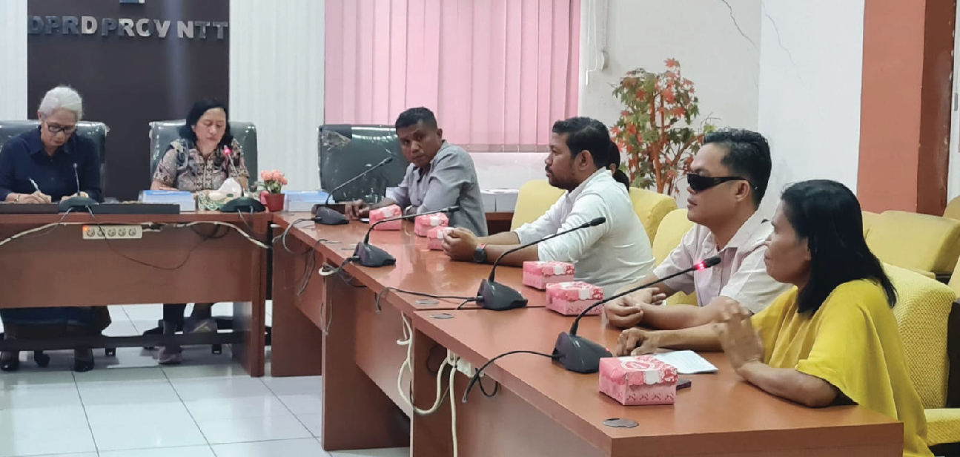

# Integrasi ke Dokumen Perencanaan dan Kebijakan

MUSIK KEREN memastikan bahwa setiap usulan yang lolos proses veriﬁkasi terintegrasi ke dalam dokumen resmi perencanaan dan penganggaran daerah. Dengan pendekatan berbasis data dan bukti, aspirasi kelompok rentan tidak hanya menjadi daftar permintaan, tetapi juga sebagai bagian dari analisis kebutuhan pembangunan daerah. OPD didorong untuk menjadikan hasil penjaringan ini sebagai dasar untuk menyusun program kerja dan indikator kinerja.

Langkah tersebut mendapat dukungan kuat dari DPRD Provinsi NTT dan menjadi bahan pertimbangan dalam pembahasan anggaran. Kolaborasi antarlembaga, termasuk dengan Badan Perencanaan Pembangunan Riset dan Inovasi Daerah (Bapperida), Dinas Sosial, Dinas Pemberdayaan Perempuan dan Perlindungan Anak, serta Dinas Kesehatan, menjadi kunci keberhasilan integrasi ini.

Musik Keren NTT:

03

Mewujudkan Perencanaan Pembangunan yang Inklusif dan Berkeadilan

Bagi masyarakat, kehadiran MUSIK KEREN menghadirkan pengalaman baru. Mario Lado, Ketua Komunitas Tuli Kupang, menyampaikan rasa syukurnya karena forum ini menghadirkan juru bahasa isyarat. “Peluncuran Musrenbang inklusi ini membantu kami untuk menyuarakan hak kami. Saya senang bisa ikut berpartisipasi, dan melihat teman-teman tuli di 22 kabupaten/kota juga punya ruang yang sama,” ujarnya.

Hal serupa disampaikan Yashinta Adoe dari Forum Perempuan Nelayan Kupang. Ia menuturkan bahwa perempuan nelayan selama ini kurang diberi ruang untuk bicara dalam forum resmi. “Dilibatkannya kami dalam launching MUSIK KEREN membuktikan bahwa perempuan bisa bersuara dan ikut menentukan arah pembangunan,” katanya.

Bagi fasilitator, forum ini juga menjadi momentum penting. Selvi Naebobe dari Bapperida NTT menegaskan bahwa Musrenbang inklusi telah mematahkan stigma lama. “Selama ini, kelompok rentan dianggap termarginalisasi. Lewat MUSIK KEREN, suara mereka tidak hanya didengar, tetapi juga diintegrasikan dalam sistem perencanaan. Ini sebuah lompatan besar,” ungkapnya. Inisiatif ini tidak berdiri sendiri. Program SKALA – Kemitraan Australia-Indonesia untuk Akselerasi Layanan Dasar – turut memperkuat proses. Dukungan yang diberikan mencakup advokasi kebijakan, penyusunan panduan teknis, pelatihan fasilitator, hingga pendampingan proses penjaringan aspirasi. Bahkan, SKALA juga mendorong narasi berbasis hasil *(result-based storytelling)*, agar suara kelompok rentan punya daya advokasi yang lebih kuat di ruang kebijakan.

MUSIK KEREN juga selaras dengan arah kebijakan nasional. Ia menjadi bagian dari implementasi RPJMN 2020–2024 yang menekankan pengarusutamaan GEDSI *(Gender Equality, Disability, and Social Inclusion)*, sejalan dengan strategi percepatan penghapusan kemiskinan ekstrem, Rencana Aksi Nasional Hak Asasi Manusia (RANHAM), hingga komitmen global Indonesia pada SDGs dengan prinsip *no one left behind*. Dengan begitu, MUSIK KEREN menjadi model yang dapat direplikasi oleh provinsi lain sebagai praktik baik tata kelola inklusif yang terukur dan berkelanjutan.

Pada tingkat nasional, pengampu kegiatan ini adalah Direktorat Keluarga, Pengasuhan, Perempuan, dan Anak (KPPA), Kementerian PPN/Bappenas, sehingga meskipun dilaksanakan di daerah, inisiatif ini tetap mendapatkan dukungan penuh dari pemerintah pusat.

# Menuju Pembangunan yang Memanusiakan

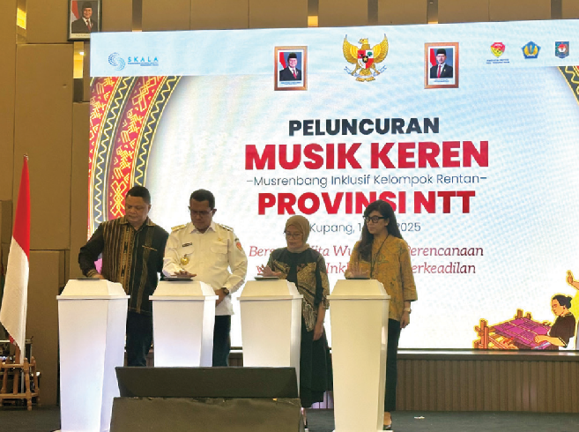MUSIK KEREN adalah jawaban atas kebutuhan mendesak untuk menjadikan pembangunan sebagai proses yang memanusiakan. Dari forum anak di Sumba hingga komunitas adat di Alor, suara-suara yang dulunya terabaikan kini menjadi bagian dari dokumen resmi perencanaan.

Langkah Pemprov NTT melalui MUSIK KEREN merupakan bentuk nyata keberpihakan terhadap kelompok rentan. Inisiatif ini membuktikan bahwa dengan komitmen, kemauan politik, dan kolaborasi lintas sektor, pembangunan yang adil, partisipatif, dan inklusif bukan lagi sekadar cita-cita, melainkan kenyataan yang sedang tumbuh di Tanah Flobamora.

Musik Keren NTT:

04

Mewujudkan Perencanaan Pembangunan yang Inklusif dan Berkeadilan



Whatsapp Channel

IFC Tower 2, Level 17

Jl. Jendral Sudirman Kav. 22-23 Jakarta 12920

skala.or.id [communications@skala.or.id](mailto:communications@skala.or.id)